Laporan Hands On 3 Harga Pangan

Pasar Astambul

Bulan Maret

Komoditas yang memiliki harga tertinggi pada bulan maret adala Bawang Putih dengan harga rata-rata 35.250.

Komoditas yang memiliki perbedaan harga terbesar, dengan harga tertinggi sebesar 120.000 dan harga terendah sebesar 100.000 adalah Cabe Rawit.

Komoditas Bawang Merah, Cabe Merah Keriting, dan Cabe Rawit memiliki rentang harga yang cukup besar, masing-masing sebesar 3.000, 10.000, dan 20.000.

Harga komoditas Tepung Terigu mengalami fluktuasi cukup besar selama periode tersebut, dengan perbedaan harga tertinggi sebesar 1.000.

Komoditas Beras Termurah memiliki harga terendah sebesar 8.500.

Komoditas Telur Itik memiliki harga terendah dibandingkan dengan komoditas lainnya di dalam tabel.

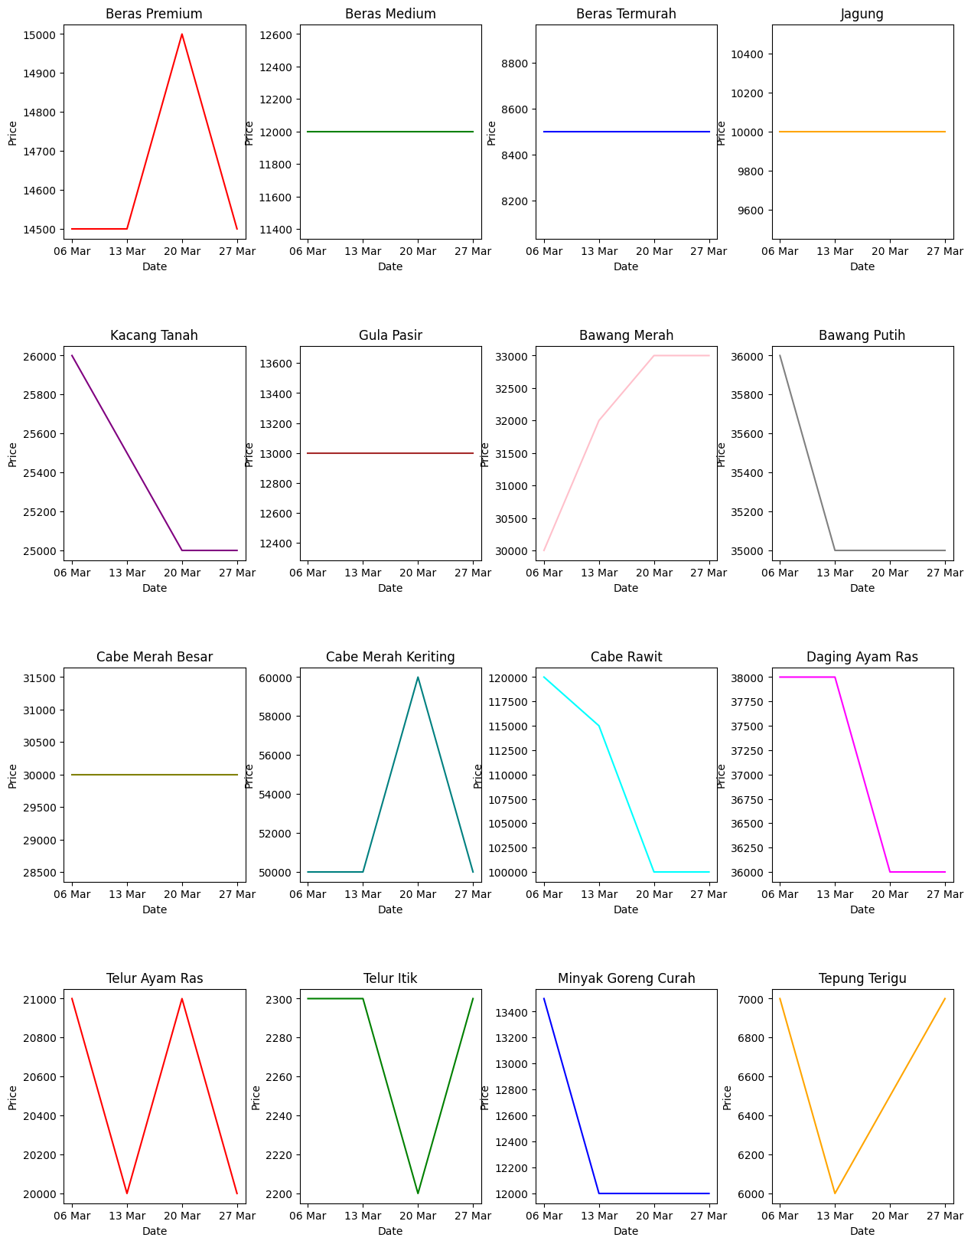

April

Harga beras premium cenderung fluktuatif dan naik pada akhir bulan, sedangkan harga beras medium dan termurah relatif stabil.

Harga jagung naik pada minggu ke-2 dan ke-4, sedangkan harga kacang tanah stabil.

Harga bawang merah cenderung menurun sepanjang bulan, sedangkan harga bawang putih naik pada minggu ke-3 dan ke-4.

Harga cabe merah besar turun pada minggu ke-2 dan naik kembali pada minggu ke-3, sedangkan harga cabe merah keriting turun pada minggu ke-4.

Harga cabe rawit cenderung stabil sepanjang bulan.

Harga daging ayam ras cenderung stabil sepanjang bulan.

Harga telur ayam ras turun pada minggu ke-2 dan ke-3, sedangkan harga telur itik stabil.

Harga minyak goreng curah naik pada minggu ke-2 dan ke-4.

Harga tepung terigu naik sepanjang bulan.

Mei

Terdapat beberapa komoditas yang harga rata-ratanya stabil sepanjang periode waktu yang ditampilkan, seperti beras medium, gula pasir, dan beras termurah.

Beberapa komoditas mengalami fluktuasi harga yang cukup signifikan, seperti cabe merah besar dan cabe rawit.

Terdapat beberapa komoditas yang harganya cenderung mengalami peningkatan sepanjang waktu, seperti bawang putih dan daging ayam ras.

Harga telur ayam ras dan telur itik cenderung stabil dan relatif tidak mengalami fluktuasi yang signifikan.

Harga kacang tanah mengalami peningkatan yang signifikan pada pertengahan Mei.

Harga minyak goreng curah cenderung stabil dengan fluktuasi yang kecil.

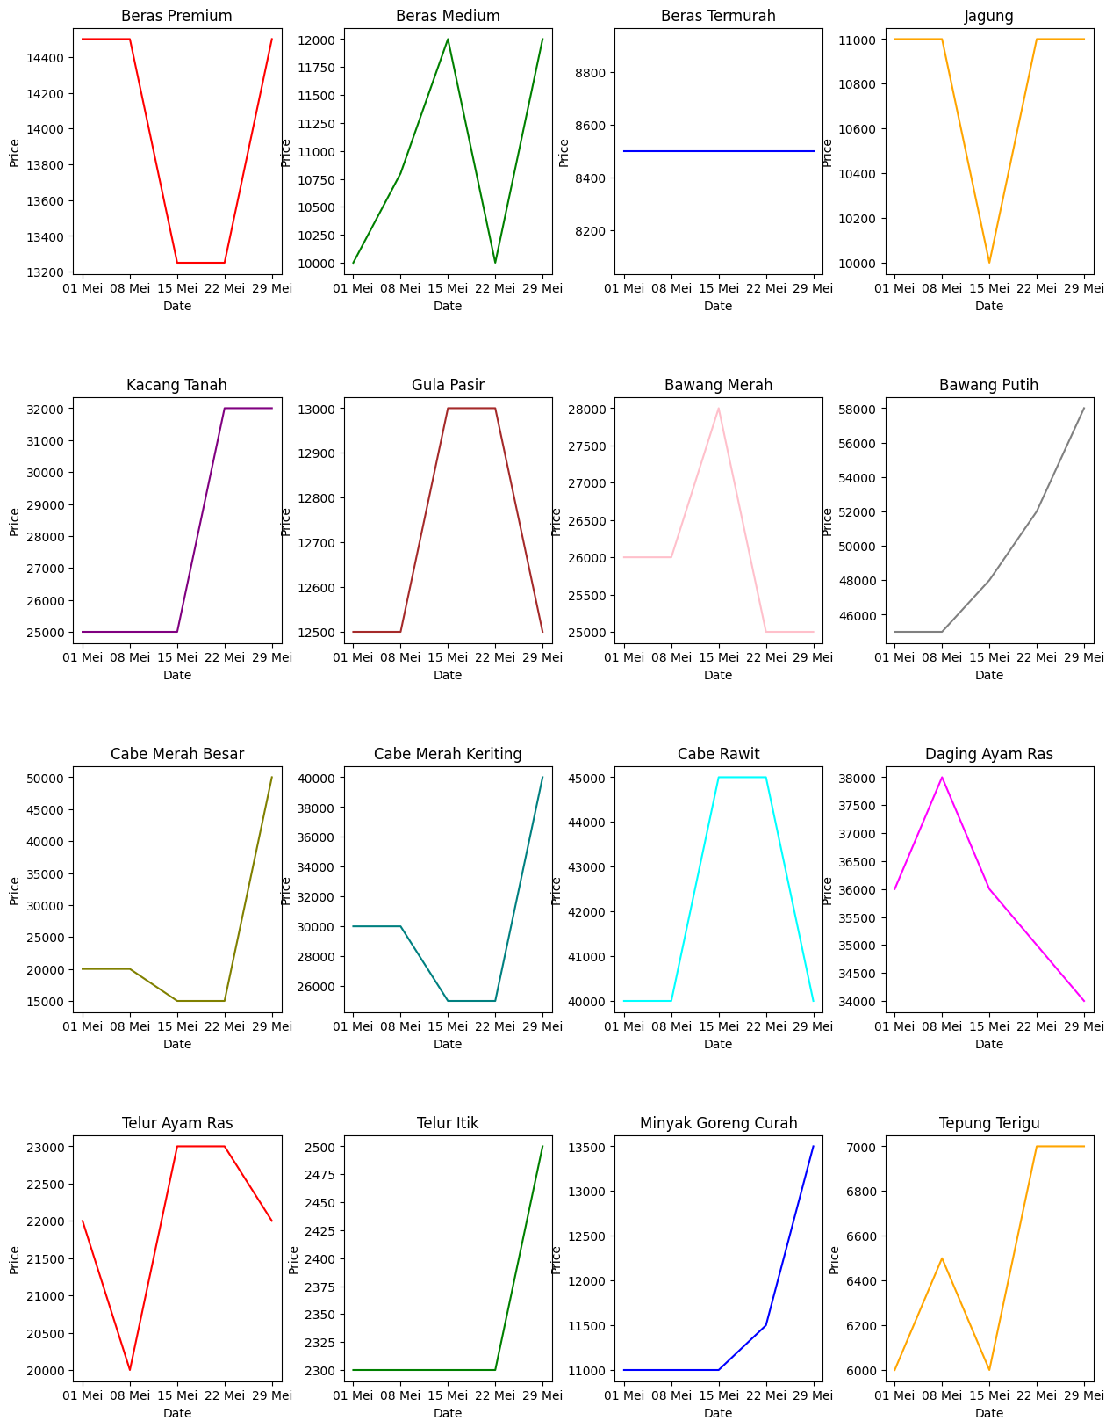

JUNI

Harga beras premium naik sebesar 10% dari bulan Mei menjadi rata-rata 13.562.

Harga bawang putih mengalami penurunan signifikan sebesar 20% dari bulan sebelumnya. Namun, rata-rata harga bawang putih masih lebih tinggi dibandingkan dengan harga bawang merah.

Harga cabe merah besar stabil dan relatif lebih rendah dibandingkan dengan harga cabe rawit.

Harga jagung dan tepung terigu stabil dibandingkan dengan bulan sebelumnya.

Harga kacang tanah naik sekitar 7,5% dari bulan sebelumnya.

Harga daging ayam ras stabil, sementara harga telur ayam ras turun sebesar 4,3% dari bulan sebelumnya.

Harga minyak goreng curah stabil pada rata-rata 11.000.

JULI

Beras Premium memiliki harga stabil sepanjang bulan Juli, dengan rata-rata harga 13.000. Sedangkan untuk Beras Medium dan Beras Termurah, harganya cenderung fluktuatif dan terus berubah.

Harga cabe merah besar cenderung turun drastis sekitar minggu ke-3 bulan Juli, tetapi harga kembali naik pada akhir bulan. Cabe Merah Keriting juga mengalami fluktuasi harga yang signifikan selama bulan Juli.

Daging Ayam Ras dan Telur Ayam Ras memiliki fluktuasi harga yang sedikit, dan harga stabil sepanjang bulan Juli.

Bawang Merah mengalami penurunan harga yang signifikan pada minggu ke-5 bulan Juli, tetapi kembali naik pada akhir bulan.

Harga Kacang Tanah cenderung naik sepanjang bulan Juli, sedangkan harga jagung tetap stabil.

Harga Gula Pasir dan Minyak Goreng Curah stabil sepanjang bulan Juli.

Harga Tepung Terigu cenderung naik selama bulan Juli.

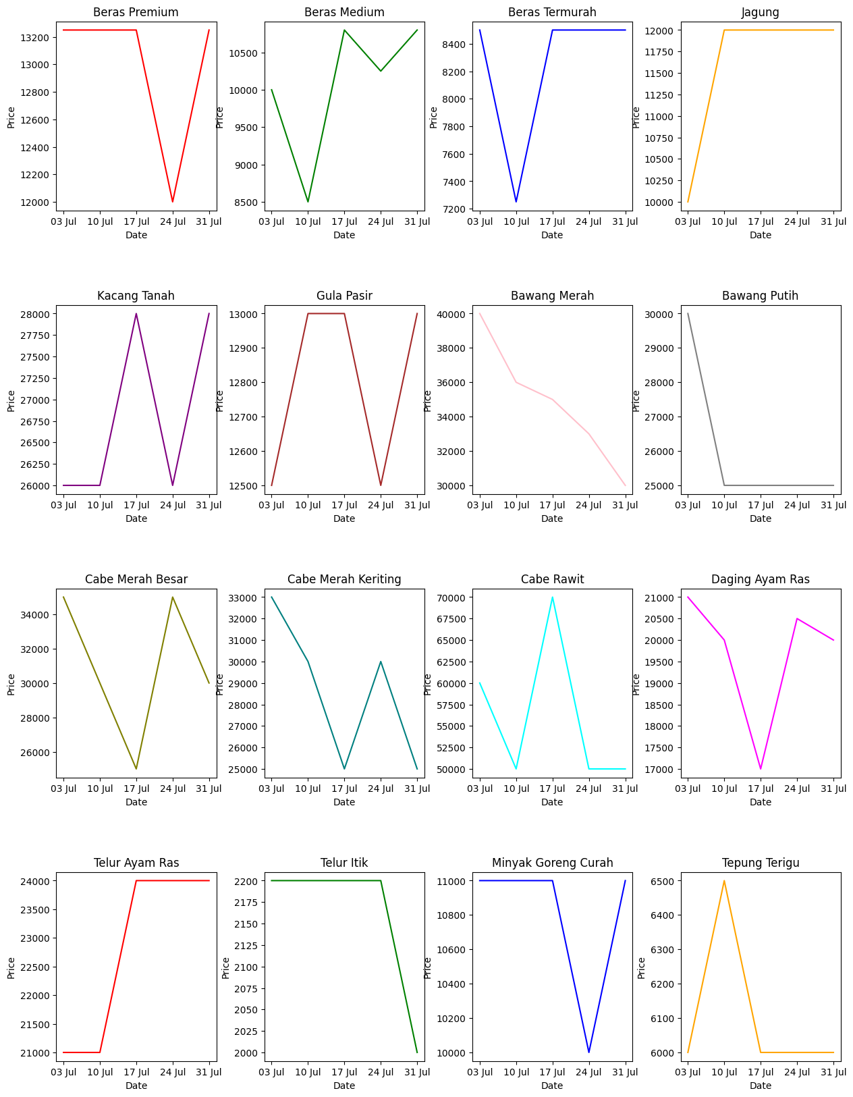

AGUSTUS

Terdapat beberapa jenis bahan pangan yang harganya relatif stabil dari bulan Juli hingga Agustus 2017, yaitu beras premium, gula pasir, dan minyak goreng curah.

Harga bahan pangan seperti bawang merah, bawang putih, cabe merah besar, dan cabe rawit cenderung fluktuatif. Terlihat bahwa harga bawang merah dan bawang putih menurun sebesar 24% dan 4% masing-masing dari 21 Agustus hingga 28 Agustus. Sementara harga cabe merah besar dan cabe rawit naik masing-masing sebesar 14% dan 16% dari 21 Agustus hingga 28 Agustus.

Harga jagung dan daging ayam ras mengalami kenaikan sebesar masing-masing 6% dan 10% dari 21 Agustus hingga 28 Agustus. Sementara harga telur ayam ras dan telur itik relatif stabil.

Harga kacang tanah mengalami fluktuasi sebesar 4% dari 21 Agustus hingga 28 Agustus, namun rata-rata harga tetap stabil pada kisaran 27.000.

Beras medium dan beras termurah mengalami kenaikan sebesar masing-masing 6% dan 2% dari 21 Agustus hingga 28 Agustus.

SEPTEMBER

Harga beras premium dan beras medium stabil di kisaran 12.000 dan 9.500, sedangkan harga beras termurah sedikit bervariasi di sekitar 7.250-7.750.

Harga jagung dan kacang tanah cenderung stabil di kisaran 12.000-13.000 dan 26.000-28.000.

Harga gula pasir stabil di kisaran 12.000.

Harga bawang merah dan bawang putih cenderung fluktuatif dengan kisaran tertentu. Harga bawang merah terendah pada 28 Agustus dengan harga 20.000, sedangkan harga bawang putih tertinggi pada 4 September dengan harga 22.000. Rata-rata harga bawang merah lebih tinggi dibandingkan harga bawang putih.

Harga cabe merah besar cenderung fluktuatif, dengan harga tertinggi pada 4 September dengan harga 40.000 dan terendah pada 18 September dengan harga 25.000.

Harga cabe merah keriting cenderung fluktuatif, dengan harga tertinggi pada 4 dan 18 September dengan harga 40.000 dan harga terendah pada 11 September dengan harga 30.000.

Harga cabe rawit cenderung fluktuatif, dengan harga tertinggi pada 4 September dengan harga 45.000 dan harga terendah pada 11 September dengan harga 25.000.

Harga daging ayam ras cenderung fluktuatif, dengan harga tertinggi pada 4 September dengan harga 22.000 dan harga terendah pada 11 dan 25 September dengan harga 15.000 dan 17.000.

Harga telur ayam ras stabil di kisaran 21.000-22.500.

Harga telur itik cenderung fluktuatif, dengan harga tertinggi pada 11 September dengan harga 2.500 dan harga terendah pada 18 dan 25 September dengan harga 2.000.

Harga minyak goreng curah stabil di kisaran 11.000.

Harga tepung terigu stabil di kisaran 6.000-6.500.

OKTOBER

Beberapa komoditas pangan seperti Beras Premium, Beras Medium, dan Gula Pasir memiliki harga yang stabil dari bulan September hingga Oktober.

Beberapa komoditas pangan seperti Jagung, Kacang Tanah, Bawang Merah, dan Bawang Putih mengalami penurunan harga pada bulan Oktober dibandingkan dengan bulan September.

Harga beberapa komoditas pangan seperti Cabe Merah Besar, Cabe Rawit, dan Daging Ayam Ras mengalami kenaikan pada bulan Oktober dibandingkan dengan bulan September.

Harga Telur Itik dan Minyak Goreng Curah relatif stabil dari bulan September hingga Oktober.

Terdapat beberapa celah data (NaN) pada tabel untuk beberapa komoditas pangan pada tanggal 30 Oktober.

Beras Premium memiliki harga tertinggi pada kedua periode (September dan Oktober) dengan harga tetap pada level 12.500.

Harga rata-rata semua komoditas pada bulan Oktober relatif stabil dibandingkan dengan bulan September, kecuali harga rata-rata Beras Termurah yang mengalami peningkatan.

NOVEMBER

Terdapat variasi harga yang signifikan antara satu minggu dengan minggu lainnya pada beberapa komoditas, seperti jagung pada Pasar Bogor 2020 dan cabe rawit.

Beberapa komoditas memiliki rata-rata harga yang cukup stabil selama beberapa minggu, seperti beras premium dan gula pasir pada Pasar Bogor 2020 dan beras termurah.

Harga pada beberapa komoditas di Pasar Bogor 2020 dan Pasar Astambul 2017 November sangat berbeda, seperti pada cabe merah besar dan cabe rawit, yang harganya jauh lebih mahal. Namun, ada pula komoditas yang harganya cukup mirip, seperti daging ayam ras dan minyak goreng curah.

Beberapa komoditas mengalami fluktuasi harga yang signifikan selama satu bulan, seperti cabe rawit yang harganya meningkat dua kali lipat dalam waktu empat minggu.

DESEMBER

Tidak semua harga komoditas selalu stabil, ada beberapa komoditas yang harganya cenderung fluktuatif dari waktu ke waktu. Contohnya jagung, kacang tanah, cabe merah besar, dan cabe rawit.

Harga beras premium dan beras medium cenderung stabil pada periode yang diukur di ketiga tabel tersebut. Sedangkan harga beras termurah cenderung fluktuatif.

Harga bawang merah dan bawang putih relatif stabil pada ketiga tabel, meski ada fluktuasi kecil.

Harga gula pasir relatif stabil pada tabel kedua dan ketiga, namun pada tabel pertama terdapat kenaikan yang cukup signifikan.

Harga telur ayam ras cenderung stabil pada ketiga tabel tersebut, meski ada fluktuasi kecil. Harga telur itik cenderung stabil pada tabel pertama dan ketiga, namun pada tabel kedua terjadi kenaikan yang cukup signifikan.

Harga minyak goreng curah relatif stabil pada ketiga tabel, namun pada tabel kedua terjadi penurunan yang cukup signifikan.

Harga tepung terigu relatif stabil pada ketiga tabel tersebut, meski ada fluktuasi kecil.

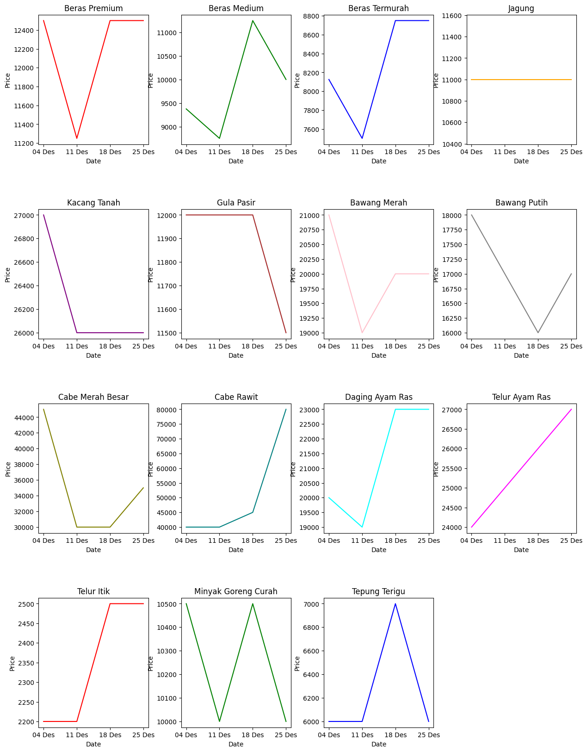

Insight Secara Umum Harga Pangan di Astambul Tahun 2017

Beras premium memiliki harga tertinggi pada bulan April sebesar 15500 dan terendah pada bulan Maret sebesar 14500, dengan rata-rata sepanjang tahun sebesar 14625.

Beras medium dan beras termurah memiliki harga stabil sepanjang tahun dengan rata-rata masing-masing sebesar 12000 dan 8500.

Harga jagung stabil sepanjang tahun dengan rata-rata sebesar 10000.

Harga kacang tanah naik pada bulan Mei hingga mencapai harga tertinggi sepanjang tahun sebesar 32000 dan rata-rata sepanjang tahun sebesar 26375.

Harga gula pasir stabil sepanjang tahun dengan rata-rata sebesar 13000.

Harga bawang merah dan bawang putih naik pada bulan Maret dan April, dengan harga tertinggi masing-masing sebesar 33000 dan 58000. Namun, pada bulan Mei harga bawang putih turun menjadi 45000, sedangkan harga bawang merah stabil dengan rata-rata sepanjang tahun sebesar 27625.

Harga cabe merah besar turun pada bulan April dan Mei dengan rata-rata sepanjang tahun sebesar 27500, sedangkan harga cabe merah keriting naik pada bulan Maret dan April dengan harga tertinggi sepanjang tahun sebesar 60000 dan rata-rata sepanjang tahun sebesar 35500.

Harga cabe rawit turun drastis pada bulan Mei dari harga tertinggi sepanjang tahun sebesar 120000 menjadi 40000, dengan rata-rata sepanjang tahun sebesar 86416.67.

Harga daging ayam ras stabil sepanjang tahun dengan rata-rata sebesar 37250.

Harga telur ayam ras stabil sepanjang tahun dengan rata-rata sebesar 20833.33, sedangkan harga telur itik stabil sepanjang tahun dengan rata-rata sebesar 2297.92.

Harga minyak goreng curah turun pada bulan April dan stabil pada bulan Mei, dengan rata-rata sepanjang tahun sebesar 12425.

Harga tepung terigu naik pada bulan Mei dengan harga tertinggi sepanjang tahun sebesar 7500, sedangkan rata-rata harga sepanjang tahun sebesar 6750.

Pasar Gambut  
Maret

Beras Premium dan Beras Medium memiliki harga yang relatif stabil sepanjang bulan Maret, dengan rata-rata harga masing-masing sebesar 12.312,5 dan 10.187,5 rupiah per kilogram.

Harga Kacang Tanah cenderung stabil dengan rata-rata harga 24.250 rupiah per kilogram.

Gula Pasir memiliki harga yang relatif stabil sepanjang bulan Maret dengan rata-rata harga 12.250 rupiah per kilogram.

Harga Bawang Merah cukup fluktuatif sepanjang bulan Maret, dengan rata-rata harga sebesar 32.000 rupiah per kilogram.

Harga Bawang Putih stabil pada 36.000 rupiah per kilogram sepanjang bulan Maret.

Harga Cabai Merah Besar dan Cabai Merah Keriting cukup fluktuatif, namun rata-rata harga masing-masing sebesar 41.250 dan 37.500 rupiah per kilogram.

Harga Cabai Rawit juga cukup fluktuatif sepanjang bulan Maret dengan rata-rata harga 87.500 rupiah per kilogram.

Harga Daging Sapi Murni stabil dengan rata-rata harga 128.750 rupiah per kilogram.

Harga Daging Ayam Ras stabil pada 20.000 rupiah per kilogram sepanjang bulan Maret.

Harga Telur Ayam Ras cukup stabil sepanjang bulan Maret dengan rata-rata harga 19.500 rupiah per kilogram.

Harga Telur Itik cenderung fluktuatif dengan rata-rata harga 2.375 rupiah per kilogram.

Harga Minyak Goreng Curah stabil pada 10.250 rupiah per liter sepanjang bulan Maret.

Harga Tepung Terigu stabil pada 6.500 rupiah per kilogram sepanjang bulan Maret.

Beberapa komoditas memiliki harga yang stabil sepanjang bulan Maret, sementara beberapa komoditas lainnya memiliki harga yang fluktuatif.

Harga bawang merah dan cabai merah besar menunjukkan fluktuasi yang cukup signifikan sepanjang bulan Maret, yang dapat disebabkan oleh faktor musiman atau penawaran dan permintaan

Harga telur itik juga menunjukkan fluktuasi yang cukup tinggi, yang dapat dipengaruhi oleh faktor produksi.

April

Rata-rata harga beras premium mengalami kenaikan dari Maret sebesar Rp 12.312,5 menjadi Rp 14.187,5 di bulan April. Hal ini bisa diakibatkan karena pasokan beras premium yang terbatas, serta kenaikan harga di tingkat petani atau penggiling.

Harga bawang merah mengalami penurunan yang signifikan di bulan Maret, dari Rp 38.000 menjadi Rp 28.000, kemudian naik kembali ke Rp 32.000 di akhir Maret. Namun, di bulan April harga bawang merah kembali turun hingga Rp 25.000. Hal ini kemungkinan disebabkan karena produksi bawang merah yang meningkat dan persediaan yang lebih banyak di pasar.

Harga cabe merah besar mengalami fluktuasi yang signifikan di bulan Maret, naik hingga mencapai Rp 70.000 pada minggu ketiga, kemudian turun kembali di minggu keempat. Namun, di bulan April harga cabe merah besar stabil di kisaran Rp 25.000-40.000. Hal ini mungkin karena pasokan cabe merah besar yang tidak stabil di bulan Maret, dan kembali normal di bulan April.

Harga telur ayam ras mengalami penurunan yang cukup signifikan dari Rp 20.000 menjadi Rp 18.000 di minggu ketiga April. Namun, secara keseluruhan rata-rata harga telur ayam ras di bulan April masih lebih tinggi daripada bulan Maret.

Terdapat satu komoditas yang tidak ada di bulan Maret, yaitu kedelai. Di bulan April, harga kedelai di pasar Gambut mencapai Rp 15.000.

Harga pangan di bulan April cenderung stabil dan tidak terlalu jauh berbeda dengan bulan Maret, kecuali untuk beberapa komoditas seperti beras premium dan kedelai yang mengalami kenaikan harga yang signifikan.

Mei

Rata-rata harga beras premium pada bulan Mei sama dengan harga beras premium pada bulan April, yaitu Rp13.250. Harga beras medium naik dari Rp11.687,50 menjadi Rp10.550.

Harga daging sapi murni tetap stabil pada harga Rp130.000 per kilogram.

Harga daging ayam ras mengalami kenaikan dari Rp22.000 menjadi Rp22.400. Harga telur ayam ras juga mengalami kenaikan dari Rp19.250 menjadi Rp22.200.

Harga cabe merah besar mengalami penurunan dari Rp28.750 menjadi Rp25.600, sementara harga cabe merah keriting tetap stabil pada Rp30.000. Harga cabe rawit tetap stabil pada Rp55.000.

Harga bawang putih mengalami kenaikan yang signifikan dari Rp36.000 menjadi Rp47.200, sementara harga bawang merah mengalami penurunan dari Rp29.250 menjadi Rp21.800.

Harga gula pasir mengalami kenaikan dari Rp12.500 menjadi Rp12.660.

Harga tepung terigu dan minyak goreng curah tetap stabil pada masing-masing harga Rp6.000 dan Rp11.000.

Harga bawang putih menjadi komoditas yang paling signifikan mengalami kenaikan, sementara harga bawang merah yang mengalami penurunan. Perubahan harga-harga ini dapat dipengaruhi oleh beberapa faktor, seperti ketersediaan pasokan, permintaan, dan kondisi pasar yang berbeda-beda.

Juni

Beras Premium mengalami kenaikan harga sebesar 4,7% pada minggu kedua bulan Juni dibandingkan dengan minggu pertama, tetapi mengalami penurunan harga pada minggu ketiga dan keempat sehingga rata-rata harga pada bulan Juni menjadi 13875.

Bawang Merah mengalami kenaikan harga sebesar 35,7% pada minggu kedua dibandingkan dengan minggu pertama, tetapi turun drastis pada minggu ketiga dan keempat sehingga rata-rata harga pada bulan Juni menjadi 33000.

Bawang Putih mengalami penurunan harga sebesar 27% pada minggu kedua dibandingkan dengan minggu pertama, tetapi mengalami peningkatan harga pada minggu ketiga dan keempat sehingga rata-rata harga pada bulan Juni menjadi 47500.

Cabe Merah Keriting mengalami kenaikan harga sebesar 33,3% pada minggu kedua dibandingkan dengan minggu pertama, tetapi tidak tersedia pada minggu ketiga dan keempat sehingga rata-rata harga pada bulan Juni menjadi 35000.

Cabe Rawit memiliki harga yang stabil dan tidak mengalami perubahan signifikan pada bulan Juni.

Daging Ayam Ras dan Telur Ayam Ras memiliki harga yang stabil dan tidak mengalami perubahan signifikan pada bulan Juni.

Tepung Terigu tidak tersedia pada minggu ketiga dan keempat sehingga rata-rata harga pada bulan Juni menjadi 6000.

Juli

Terdapat beberapa komoditas yang mengalami kenaikan harga pada bulan Juli dibandingkan bulan Juni seperti beras premium, beras medium, bawang merah, bawang putih, cabe merah keriting, cabe rawit, dan daging ayam ras. Di sisi lain, terdapat beberapa komoditas yang mengalami penurunan harga seperti beras termurah, kacang tanah, telur ayam ras, dan minyak goreng curah.

Berdasarkan rata-rata harga, komoditas dengan harga tertinggi pada bulan Juli adalah daging sapi murni, dengan harga 130.000 rupiah per kilogram. Sedangkan komoditas dengan harga terendah pada bulan Juli adalah telur itik, dengan harga 2.540 rupiah per butir.

Terdapat fluktuasi harga yang cukup signifikan pada beberapa komoditas seperti cabe rawit, yang pada tanggal 3 Juli harganya 70.000 rupiah per kilogram, namun pada tanggal 31 Juli turun menjadi 40.000 rupiah per kilogram.

Agustus

Harga beras medium dan termurah mengalami kenaikan pada minggu pertama Agustus, tetapi mengalami penurunan pada minggu-minggu berikutnya. Harga beras premium mengalami fluktuasi selama bulan Agustus.

Harga kacang tanah dan gula pasir relatif stabil dan tidak mengalami perubahan harga yang signifikan selama bulan Agustus.

Harga bawang merah dan bawang putih mengalami penurunan pada minggu kedua dan ketiga Agustus, namun mengalami kenaikan pada minggu terakhir. Harga cabe merah besar dan keriting mengalami fluktuasi selama bulan Agustus.

Harga cabe rawit stabil pada bulan Agustus, dengan rata-rata harga lebih tinggi dibandingkan dengan bulan Juli.

Harga daging sapi murni mengalami kenaikan pada minggu ketiga dan keempat Agustus, sementara harga daging ayam ras mengalami fluktuasi selama bulan Agustus.

Harga telur ayam ras dan itik stabil pada bulan Agustus.

Harga minyak goreng curah stabil pada bulan Agustus, dengan rata-rata harga yang sama dengan bulan Juli.

Harga tepung terigu mengalami peningkatan pada minggu ketiga dan keempat Agustus.

September

Harga beras premium stabil sepanjang bulan di level Rp14.500 per kg, sementara harga beras medium dan termurah cenderung fluktuatif dan rata-rata sekitar Rp11.000 dan Rp8.500 per kg, masing-masing.

Harga kacang tanah dan gula pasir relatif stabil sepanjang bulan, dengan rata-rata masing-masing sekitar Rp27.250 dan Rp12.250 per kg.

Harga bawang merah dan putih cenderung fluktuatif, dengan rata-rata masing-masing sekitar Rp18.750 dan Rp19.500 per kg.

Harga cabe merah besar dan keriting relatif fluktuatif dengan rata-rata masing-masing sekitar Rp23.250 dan Rp25.750 per kg, sedangkan harga cabe rawit stabil di level Rp50.000 per kg sepanjang bulan.

Harga daging ayam ras, telur ayam ras, telur itik, minyak goreng curah, dan tepung terigu cenderung fluktuatif dengan rata-rata masing-masing sekitar Rp19.000, Rp20.500, Rp2.300, Rp11.000, dan Rp6.375 per kg.

Oktober

Beberapa komoditas seperti Beras Premium, Beras Medium, Beras Termurah, Kacang Tanah, Gula Pasir, Bawang Merah, Bawang Putih, Cabe Merah Besar, Cabe Merah Keriting, Cabe Rawit, Daging Ayam Ras, Telur Ayam Ras, Telur Itik, Minyak Goreng Curah, dan Tepung Terigu memiliki harga yang sama di seluruh minggu pada bulan Oktober, seperti pada Beras Premium yang tetap pada harga 14.500 pada setiap minggunya.

Beberapa komoditas tidak memiliki harga pada minggu-minggu tertentu, seperti Beras Premium, Beras Medium, Beras Termurah, Kacang Tanah, Gula Pasir, Bawang Merah, Bawang Putih, Cabe Merah Besar, Cabe Merah Keriting, Cabe Rawit, Daging Ayam Ras, Telur Ayam Ras, Telur Itik, Minyak Goreng Curah, dan Tepung Terigu yang tidak memiliki harga pada minggu ke-2, ke-3, ke-4, dan ke-5.

Harga komoditas Kacang Tanah, Gula Pasir, Bawang Merah, dan Bawang Putih pada bulan Oktober lebih rendah dibandingkan pada bulan sebelumnya (September).

Tidak adanya harga pada beberapa komoditas pada minggu-minggu tertentu dapat menjadi indikasi terjadinya kelangkaan pasokan pada minggu tersebut atau adanya fluktuasi harga yang cukup signifikan sehingga harga tidak dapat ditentukan.

November

Tiga jenis beras (premium, medium, dan termurah) selalu tersedia dan stabil di pasar Gambut selama tiga bulan terakhir tahun 2017. Harga beras premium dan termurah relatif stabil, sedangkan harga beras medium sedikit naik di bulan September.

Harga kacang tanah relatif stabil selama tiga bulan terakhir tahun 2017, namun mengalami penurunan di bulan September.

Harga gula pasir relatif stabil selama tiga bulan terakhir tahun 2017, namun mengalami penurunan di bulan September.

Harga bawang merah dan putih fluktuatif dan cukup tinggi, namun mengalami penurunan di bulan September dan November.

Harga cabe merah besar dan keriting fluktuatif dan cukup tinggi, namun mengalami penurunan di bulan November.

Harga telur ayam ras stabil selama tiga bulan terakhir tahun 2017, sedangkan harga telur itik fluktuatif namun relatif rendah.

Harga daging ayam ras relatif stabil selama tiga bulan terakhir tahun 2017.

Harga minyak goreng curah relatif stabil selama tiga bulan terakhir tahun 2017.

Harga tepung terigu fluktuatif dan relatif stabil, namun mengalami penurunan di bulan Oktober.

Insight Secara Umum Harga Pangan di Gambut Tahun 2017

Rata-rata harga bahan pangan di pasar gambut pada tahun 2017 cenderung stabil, meskipun terdapat beberapa komoditas yang mengalami fluktuasi harga yang cukup besar.

Harga bawang merah dan bawang putih memiliki fluktuasi yang cukup tinggi dibandingkan dengan komoditas lainnya. Pada bulan Maret, harga bawang merah naik drastis menjadi 38.000, namun di bulan April turun menjadi 28.000. Sementara harga bawang putih tetap stabil di kisaran 36.000-46.000.

Harga cabe merah besar pada bulan Maret dan April mengalami fluktuasi yang cukup signifikan, naik hingga 70.000 pada bulan Maret dan turun hingga 25.000 pada bulan April. Namun pada bulan Mei, harga cabe merah besar tetap stabil di kisaran 20.000-30.000.

Harga cabe rawit pada bulan Maret dan April juga mengalami fluktuasi, namun tidak sebesar harga cabe merah besar. Pada bulan Mei, harga cabe rawit tetap stabil di kisaran 50.000-60.000.

Harga daging sapi murni tetap stabil di kisaran 125.000-130.000 sepanjang tahun 2017.

Harga telur ayam ras dan telur itik juga cenderung stabil, meskipun pada bulan Mei terdapat sedikit penurunan harga telur ayam ras dan kenaikan harga telur itik.

Harga gula pasir, tepung terigu, dan minyak goreng curah cenderung stabil sepanjang tahun 2017.

Terdapat satu komoditas yang hanya dicatatkan harga pada bulan April yaitu kedelai, dengan harga 15.000. Namun, tidak ada data harga kedelai pada bulan-bulan sebelum dan setelahnya.

Pasar Martapura

Maret

Harga beras premium, beras medium, dan beras termurah relatif stabil selama bulan Maret 2017. Harga ketiga jenis beras tersebut tidak mengalami kenaikan atau penurunan dalam periode tersebut.

Harga kedelai dan kacang tanah stabil selama bulan Maret 2017, yaitu sebesar Rp 10.000 dan Rp 24.750 per kilogram.

Harga gula pasir mengalami kenaikan selama bulan Maret 2017, yaitu dari Rp 12.500 per kilogram pada tanggal 6 Maret menjadi Rp 13.000 per kilogram pada tanggal 27 Maret.

Harga bawang merah dan bawang putih mengalami fluktuasi selama bulan Maret 2017, tetapi rata-rata harganya sekitar Rp 45.500 per kilogram dan Rp 35.000 per kilogram, masing-masing.

Harga cabe merah besar, cabe merah keriting, dan cabe rawit relatif stabil selama bulan Maret 2017, dengan harga yang tinggi.

Harga daging sapi murni stabil sekitar Rp 127.500 per kilogram selama bulan Maret 2017.

Harga telur ayam ras dan telur itik stabil sekitar Rp 22.000 dan Rp 2.425 per butir, masing-masing.

Harga minyak goreng curah dan tepung terigu relatif stabil selama bulan Maret 2017, dengan harga yang relatif murah.

April

Harga beras premium, medium, dan termurah tetap stabil di kisaran Rp8.000 - Rp13.000 selama sebulan.

Harga jagung naik dari Rp0 pada awal April menjadi Rp10.000 pada minggu kedua, lalu turun lagi menjadi Rp9.000 pada minggu keempat.

Harga kedelai stabil di Rp10.000 selama sebulan.

Harga kacang tanah naik pada minggu pertama dan turun pada minggu ketiga, namun rata-rata tetap stabil di sekitar Rp26.250.

Harga gula pasir stabil di Rp13.000 selama sebulan.

Harga bawang merah naik pada minggu keempat, sedangkan harga bawang putih turun pada minggu kedua. Rata-rata harga keduanya stabil di sekitar Rp30.750.

Harga cabe merah besar turun seiring berjalannya minggu. Sedangkan harga cabe merah keriting turun dari minggu pertama hingga minggu ketiga, kemudian naik lagi pada minggu keempat. Rata-rata harga keduanya sekitar Rp36.750.

Harga cabe rawit naik pada minggu keempat, namun rata-rata tetap stabil di sekitar Rp67.000.

Harga daging sapi murni stabil di Rp130.000 selama sebulan.

Harga daging ayam ras turun pada minggu ketiga dan minggu keempat. Rata-rata harga daging ayam ras sekitar Rp26.500.

Harga telur ayam ras turun pada minggu ketiga dan naik lagi pada minggu keempat. Rata-rata harga telur ayam ras sekitar Rp19.750.

Harga telur itik stabil di Rp2.500 selama sebulan.

Harga minyak goreng curah stabil di Rp11.000 selama sebulan.

Harga tepung terigu stabil di Rp6.000 selama sebulan.

Mei

Harga beras memiliki rata-rata yang sama selama April dan Mei pada setiap jenis beras, yaitu Rp 13.000 untuk beras premium, Rp 9.500 untuk beras medium, dan Rp 8.000 untuk beras termurah.

Harga jagung memiliki nilai rata-rata yang sama pada setiap minggu di bulan Mei yaitu Rp 9.000.

Harga kedelai stabil pada setiap minggu di bulan Mei yaitu Rp 10.000.

Harga kacang tanah memiliki kenaikan dari minggu pertama hingga minggu keempat, dengan nilai rata-rata Rp 28.000.

Harga gula pasir memiliki fluktuasi selama bulan Mei, dengan nilai rata-rata sebesar Rp 12.600.

Harga bawang merah memiliki fluktuasi selama bulan Mei, dengan nilai rata-rata sebesar Rp 24.200.

Harga bawang putih memiliki fluktuasi selama bulan Mei, dengan nilai rata-rata sebesar Rp 48.200.

Harga cabe merah besar memiliki penurunan pada minggu keempat dibandingkan dengan minggu sebelumnya, dengan nilai rata-rata Rp 28.000.

Harga cabe merah keriting juga memiliki fluktuasi, dengan nilai rata-rata sebesar Rp 28.000.

Harga cabe rawit stabil pada setiap minggu di bulan Mei yaitu Rp 40.000.

Harga daging sapi murni tetap stabil pada setiap minggu di bulan Mei yaitu Rp 130.000.

Harga daging ayam ras memiliki fluktuasi selama bulan Mei, dengan nilai rata-rata sebesar Rp 23.100.

Harga telur ayam ras juga memiliki fluktuasi selama bulan Mei, dengan nilai rata-rata sebesar Rp 21.200.

Harga telur itik stabil pada setiap minggu di bulan Mei yaitu Rp 2.500.

Harga minyak goreng curah tetap stabil pada setiap minggu di bulan Mei yaitu Rp 11.000.

Harga tepung terigu tetap stabil pada setiap minggu di bulan Mei yaitu Rp 6.000.

Juni

Beras memiliki harga yang stabil sepanjang bulan Mei dan Juni, dimana harga beras premium, beras medium, dan beras termurah tetap pada level yang sama.

Harga jagung mengalami kenaikan sebesar 16,7% dari 9.000 rupiah pada awal Juni menjadi 11.000 rupiah pada minggu kedua Juni, tetapi kemudian stabil pada level tersebut hingga akhir bulan.

Harga kacang tanah meningkat sebesar 12,5% dari 28.000 rupiah pada minggu pertama Juni menjadi 32.000 rupiah pada minggu kedua, dan terus meningkat hingga mencapai 39.000 rupiah pada minggu ketiga, tetapi kemudian stabil pada level tersebut hingga akhir bulan.

Harga bawang merah naik sebesar 66,7% dari 24.000 rupiah pada minggu pertama Juni menjadi 40.000 rupiah pada minggu ketiga, dan terus meningkat hingga mencapai 50.000 rupiah pada minggu keempat.

Harga bawang putih memiliki fluktuasi yang cukup besar, dimana pada minggu pertama Juni mencapai 60.000 rupiah, kemudian turun menjadi 40.000 rupiah pada minggu kedua, tetapi kembali naik pada minggu ketiga dan keempat.

Harga cabe merah besar memiliki fluktuasi yang cukup besar, dengan kenaikan sebesar 66,7% dari 30.000 rupiah pada minggu pertama Juni menjadi 50.000 rupiah pada minggu ketiga, dan kemudian turun lagi pada minggu keempat.

Harga cabe rawit memiliki fluktuasi yang sangat besar, dengan kenaikan sebesar 242,9% dari 35.000 rupiah pada minggu kedua Juni menjadi 120.000 rupiah pada minggu keempat.

Harga daging ayam ras dan telur ayam ras stabil sepanjang bulan Juni, tetapi harga telur itik mengalami kenaikan sebesar 20% dari 2.500 rupiah pada minggu pertama Juni menjadi 3.000 rupiah pada minggu keempat.

Harga minyak goreng curah dan tepung terigu stabil sepanjang bulan Juni.

Juli

Harga beras premium, beras medium, dan beras termurah stabil di harga yang sama sepanjang bulan Juni dan Juli 2017, yaitu Rp13.000, Rp9.500, dan Rp8.000 per kilogram.

Harga jagung mengalami kenaikan sebesar Rp2.500 dari Rp10.500 per kilogram di awal Juni menjadi Rp11.000 per kilogram pada akhir Juli 2017.

Harga kacang tanah mengalami penurunan sebesar Rp9.100 dari Rp35.500 per kilogram pada minggu pertama Juli menjadi Rp25.000 per kilogram pada minggu kedua Juli, dan tetap stabil di angka tersebut hingga akhir Juli 2017.

Harga bawang merah mengalami fluktuasi yang signifikan, dengan harga tertinggi mencapai Rp50.000 per kilogram pada minggu keempat Juli dan harga terendah Rp25.000 per kilogram pada minggu ketiga Juli.

Harga bawang putih mengalami fluktuasi juga, dengan harga tertinggi mencapai Rp40.000 per kilogram pada minggu ketiga Juli dan harga terendah Rp27.000 per kilogram pada minggu keempat Juli.

Harga cabe merah besar dan cabe merah keriting stabil di Rp40.000 per kilogram dan Rp30.000 per kilogram masing-masing sepanjang bulan Juli 2017.

Harga cabe rawit mengalami kenaikan sebesar Rp12.000 dari Rp50.000 per kilogram di minggu pertama Juli menjadi Rp70.000 per kilogram pada minggu ketiga Juli, dan tetap stabil di angka tersebut hingga akhir bulan.

Harga daging ayam ras dan telur ayam ras tetap stabil sepanjang bulan Juli 2017, yaitu Rp21.900 per kilogram untuk daging ayam dan Rp20.600 per kilogram untuk telur ayam.

Harga telur itik mengalami fluktuasi, dengan harga tertinggi mencapai Rp2.500 per butir pada minggu pertama Juli dan harga terendah Rp2.300 per butir pada minggu kedua dan ketiga Juli.

Harga minyak goreng curah dan tepung terigu stabil di Rp11.000 per kilogram dan Rp6.000 per kilogram masing-masing sepanjang bulan Juli 2017.

Agustus

Harga beras premium dan medium stabil di angka 13.000 dan 9.500 rupiah per kilogram.

Harga beras termurah mengalami kenaikan dari 8.000 menjadi 9.000 rupiah per kilogram.

Harga jagung, kedelai, dan minyak goreng curah stabil di angka 12.000, 10.000, dan 11.000 rupiah per kilogram.

Harga kacang tanah mengalami kenaikan dari 25.000 menjadi 29.000 rupiah per kilogram.

Harga gula pasir mengalami penurunan dari 12.500 menjadi 12.000 rupiah per kilogram.

Harga bawang merah dan putih stabil di angka 23.000-27.000 rupiah per kilogram.

Harga cabe merah besar stabil di angka 40.000 rupiah per kilogram, sedangkan harga cabe merah keriting mengalami kenaikan dari 35.000 menjadi 40.000 rupiah per kilogram.

Harga cabe rawit mengalami penurunan dari 70.000 menjadi 50.000 rupiah per kilogram.

Harga daging sapi murni stabil di angka 130.000 rupiah per kilogram, sedangkan harga daging ayam ras stabil di angka 22.000 rupiah per kilogram.

Harga telur ayam ras mengalami fluktuasi antara 20.000-22.500 rupiah per kilogram, sedangkan harga telur itik stabil di angka 2.300-2.500 rupiah per butir.

Harga tepung terigu stabil di angka 6.000 rupiah per kilogram.

September

Beras Premium, beras medium, jagung, kedelai, kacang tanah, gula pasir, telur ayam ras, telur itik, minyak goreng curah, dan tepung terigu mengalami perubahan harga yang relatif stabil.

Harga bawang merah mengalami penurunan yang cukup signifikan dari 22.000 pada awal bulan menjadi 18.000 pada pertengahan bulan.

Harga cabe merah besar dan cabe merah keriting mengalami penurunan yang cukup signifikan dari 40.000 pada awal bulan menjadi 22.000 pada akhir bulan.

Harga bawang putih stabil pada kisaran 20.000-22.000.

Harga daging sapi murni dan daging ayam ras stabil pada kisaran 130.000 dan 22.000, masing-masing.

Harga cabe rawit mengalami fluktuasi cukup signifikan, dengan harga pada awal bulan 60.000, kemudian turun menjadi 40.000 pada pertengahan bulan, dan kembali naik menjadi 40.000 pada akhir bulan.

Rata-rata harga beras termurah stabil pada kisaran 8.000-9.000.

Insight Secara Umum Harga Pangan di Martapura Tahun 2017

Beras premium, medium, dan termurah memiliki harga yang stabil sepanjang tahun 2017. Rata-rata harga ketiganya sama dengan harga pada bulan Maret yaitu Rp13.000, Rp9.500, dan Rp8.000 per kilogram. Hal ini menunjukkan pasokan beras di Pasar Martapura cukup stabil dan tidak mengalami kenaikan harga yang signifikan.

Harga jagung mengalami fluktuasi di bulan April dengan kenaikan harga di minggu ke-2 dan ke-3, namun kembali turun di minggu ke-4. Rata-rata harga jagung selama tahun 2017 adalah Rp9.666,67 per kilogram.

Harga kedelai juga stabil sepanjang tahun 2017 dengan rata-rata harga Rp10.000 per kilogram.

Harga kacang tanah mengalami fluktuasi yang cukup signifikan, terutama di bulan April dengan kenaikan harga di minggu ke-1 dan ke-4, namun turun di minggu ke-2 dan ke-3. Rata-rata harga kacang tanah selama tahun 2017 adalah Rp26.250 per kilogram.

Harga gula pasir stabil sepanjang tahun 2017 dengan rata-rata harga Rp12.625 per kilogram.

Harga bawang merah mengalami fluktuasi yang cukup signifikan, terutama di bulan Maret dengan kenaikan harga di minggu ke-1 dan ke-2, namun turun di minggu ke-3 dan ke-4. Harga bawang merah tertinggi terjadi pada minggu ke-1 sebesar Rp53.000 per kilogram dan harga terendah terjadi pada minggu ke-3 dan ke-4 sebesar Rp38.000 per kilogram. Rata-rata harga bawang merah selama tahun 2017 adalah Rp45.500 per kilogram.

Harga bawang putih mengalami fluktuasi yang cukup signifikan, terutama di bulan April dengan kenaikan harga di minggu ke-3 dan ke-4. Harga bawang putih tertinggi terjadi pada minggu ke-3 dan ke-4 sebesar Rp48.000 per kilogram dan harga terendah terjadi pada minggu ke-1 sebesar Rp34.000 per kilogram. Rata-rata harga bawang putih selama tahun 2017 adalah Rp35.000 per kilogram.

Harga cabe merah besar mengalami fluktuasi yang cukup signifikan, terutama di bulan April dengan kenaikan harga di minggu ke-1 dan ke-2, namun turun di minggu ke-3 dan ke-4. Rata-rata harga cabe merah besar selama tahun 2017 adalah Rp39.750 per kilogram.

Harga cabe merah keriting mengalami fluktuasi yang cukup signifikan, terutama di bulan April dengan kenaikan harga di minggu ke-1, dan turun di minggu ke-2, namun kembali naik di minggu ke-3 dan ke-4.

Random Forest Regression Untuk Memprediksi Harga Komoditas Pangan

Regresi PASAR ASTAMBUL

Kami memilih metode data mining prediksi menggunakan algoritma regresi Random Forest Regression. Cara yang kami lakukan adalah memilih 2-3 bulan terakhir sebagai test dataset dan n bulan pertama sebagai training dataset. Berikut merupakan grafik berdasarkan R2 Score dari masing – masing prediksi. Disini R2 Score yang digunakan masih berasal dari built in method library sklearn python yaitu score(). Karena library scikit learn random forest tidak bisa menghandle data – data NaN, maka disini untuk semua data NaN saya ubah value nya menjadi 0. Langkah – Langkah untuk melakukan pemrosesan ini adalah, saya memecah bentuk tanggal dd-mm menjadi satu kolom masing-masing, satu untuk day dan satu untuk month, dan kedua variabel ini yang menjadi variabel input. Variabel output yang saya gunakan adalah price.

Regresi Pasar Gambut

Regresi Pasar Martapura

